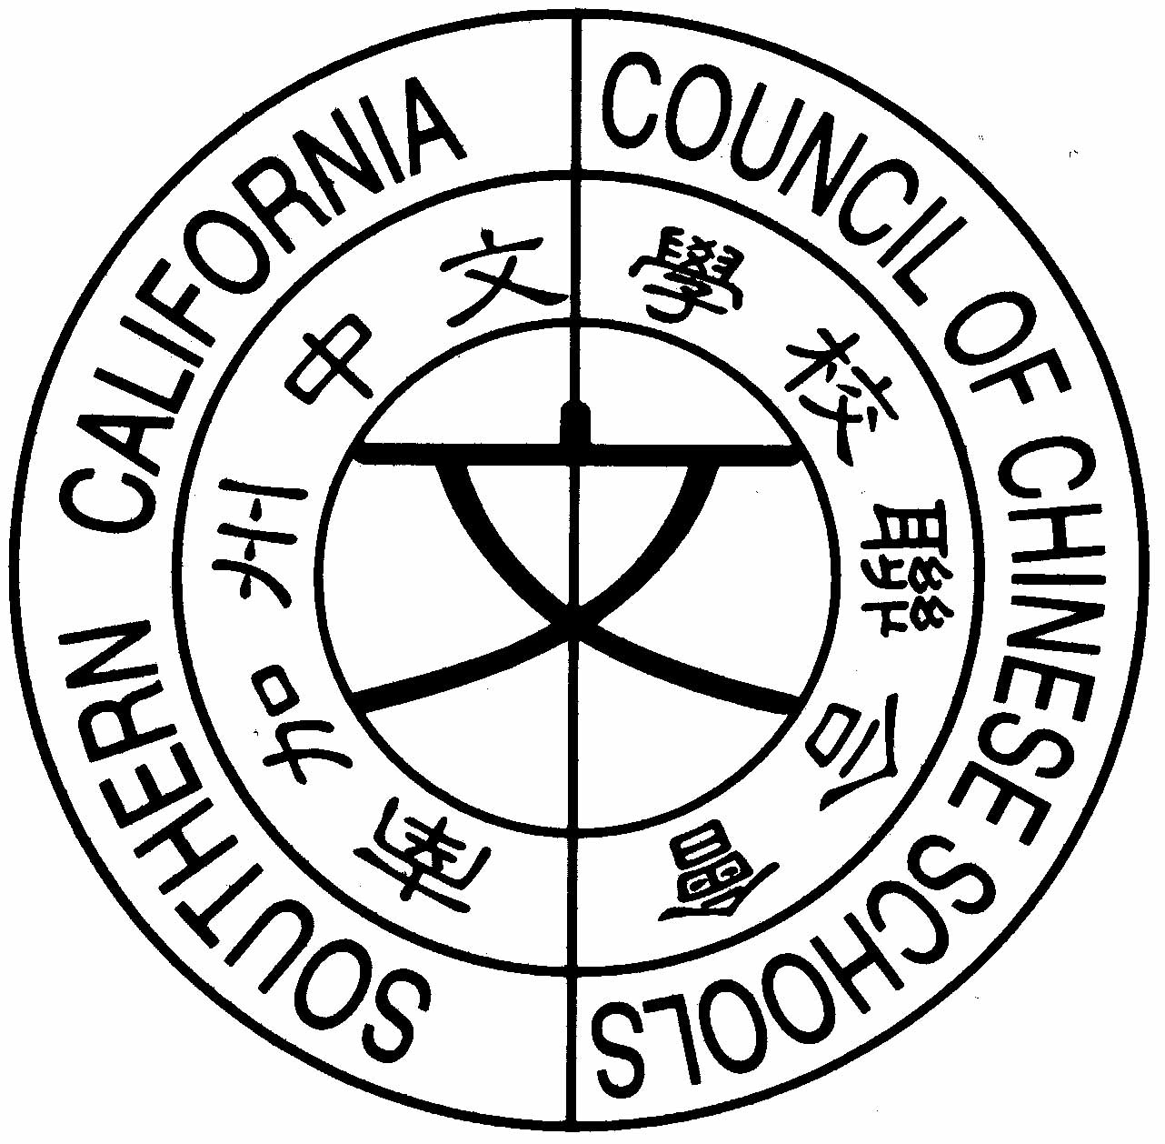
南加州中文學校聯合會
Southern California Council of Chinese Schools
21821 Ladeene Avenue
Torrance, CA. 90503
http://www.scccs.com

2007年3月5日 南加州中文學校聯合會公文明字第17號
主旨：College Board 的AP中文及PRE-AP中文Summer Institute
報名截止日期延長至三月十五日.
2007 青少年文化夏令營即日起開始報名,截止日期四月十日.

各校校長、老師、代表與顧問尊鑑：

College Board 的AP中文及PRE-AP中文Summer Institute報名截止日期延長至三月十五日.敬請各校老師多多利用此優惠報名價格參與研習,附上報名表.

今年聯合會夏令營將於七月一日至七月六日在大熊湖德溪營地舉行.由於租車金和營地租金漲超過了百分之十,相對的營運成本也增加許多,所以今年的報名費是每人340元,非會員學校學生每人報名費380元.今年預計報名將十分踴躍,敬請各位校長填寫錄取優先順序表,以便工作小組作成錄取優先順序的考量,
敬請校長推薦品學兼優,做事態度認真,,具有領導能力並至少參加過聯合會夏令營一年以上的高中應屆畢業生或大學學生來擔任隨隊輔導員,也敬請校長推薦熱心的家長出任隨隊監謢人.聯合會將根據他們所填寫的資料來甄選夏令營人員.
隨信附上學員報名表,輔導員報名表,監謢人報名表,及學員錄取順序表.一份,校長可依需要自行複印.請校長將各種表格寄到總召集人何均利,
Kwan Lee Ho, 9448 Cortada Street #B, El Monte, CA 91733-1070,, Tel (626) 575-8055, ho1936@yahoo.com
如有任何夏令營的問題請與總召集人何均利聯絡.謝謝諸位校長.
順頌
學祺
會 長 宋明峰 敬啟

